VENDIM

Nr. 576, datë 3.10.2018

PËR MIRATIMIN E NDRYSHIMIT TË STATUSIT NGA KATEGORIA E RESURSIT “TOKË BUJQËSORE” NË “TOKË URBANE” (TRUALL) TË PASURIVE NR. 94/63, ZONA KADASTRALE 3221, BASHKIA MALIQ, DHE NR.17/13, ZONA KADASTRALE 3690, BASHKIA DURRËS

Në mbështetje të nenit 100 të Kushtetutës, dhe të pikës 5/2, të nenit 11/1, të ligjit nr. 8752, datë 26.3.2001, “Për krijimin dhe funksionimin e strukturave për administrimin dhe mbrojtjen e tokës”, të ndryshuar, me propozimin e ministrit të Bujqësisë dhe Zhvillimit Rural, Këshilli i Ministrave

VENDOSI:

1. Miratimin e ndryshimit të statusit nga kategoria e resursit “tokë bujqësore” në “tokë urbane” (truall) të pasurive nr. 94/63, zona kadastrale 3221, Bashkia Maliq, dhe nr. 17/13, zona kadastrale 3690, Bashkia Durrës, sipas lidhjes nr. 1, certifikatave të pasurisë dhe hartave treguese, që i bashkëlidhen këtij vendimi.
2. Drejtoria e Administrimit dhe e Mbrojtjes së Tokës, qarku Korçë dhe qarku Durrës, të pasqyrojë në dokumentacionin kadastral (LN) ndryshimin e resursit nga “tokë bujqësore” në “tokë urbane” (truall) të pasurive nr. 94/63, zona kadastrale 3221, Bashkia Maliq, dhe nr.17/13, zona kadastrale 3690, Bashkia Durrës.
3. Ngarkohen Ministria e Bujqësisë dhe Zhvillimit Rural, Këshilli i Qarkut Korçë, Këshilli i Qarkut Durrës, Zyra Vendore e Regjistrimit të Pasurive të Paluajtshme Korçë dhe Zyra Vendore e Regjistrimit të Pasurive të Paluajtshme Durrës për zbatimin e këtij vendimi.
Ky vendim hyn në fuqi pas botimit në Fletoren Zyrtare.

KRYEMINISTRI
Edi Rama

Lidhja nr. 1

Nr. rendor | Qarku | Bashkia | Zona kadastrale | Adresa e pasurisë | Numri i pasurisë | Sipërfaqja m² | Pronari
1 | Korçë | Maliq | 3221 | Rembec | 94/63 | 2034 | Margel Agolli
2 | Durrës | Durrës | 3690 | Vadardhe | 17/13 | 4610 | AGS sh.p.k.

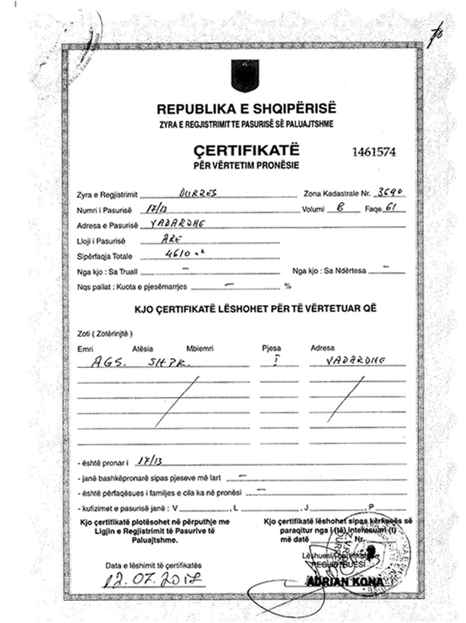
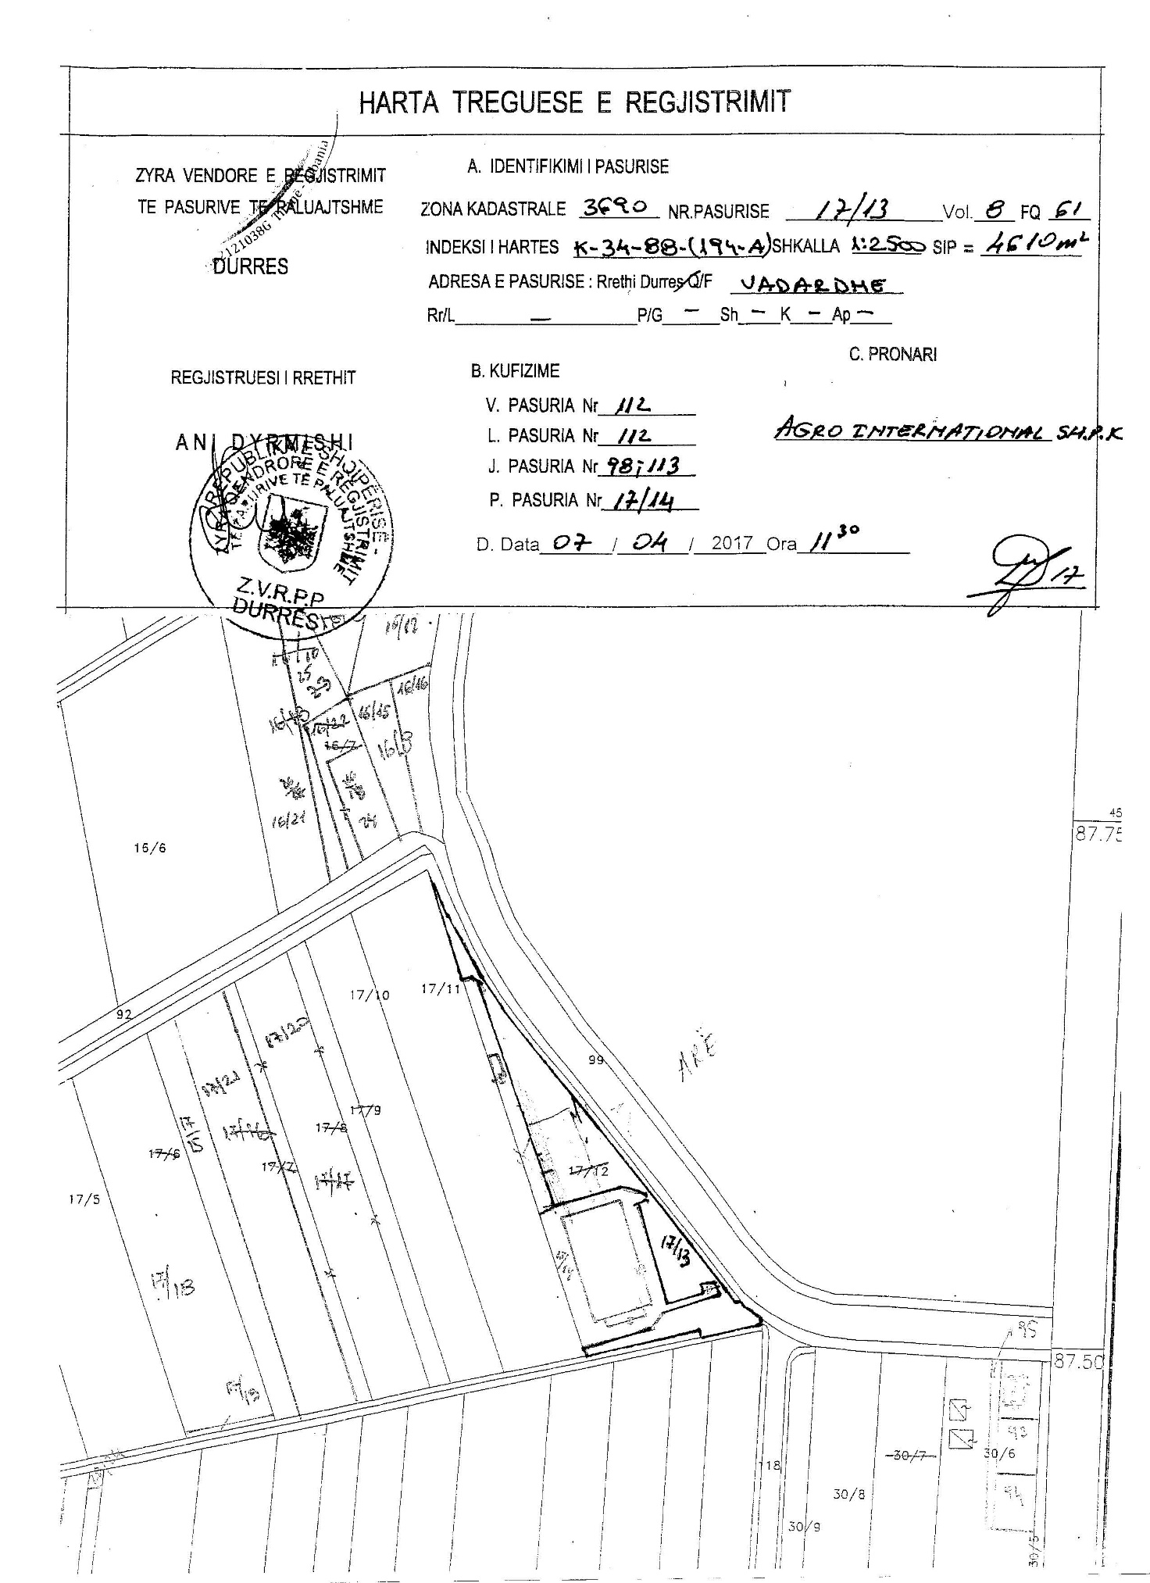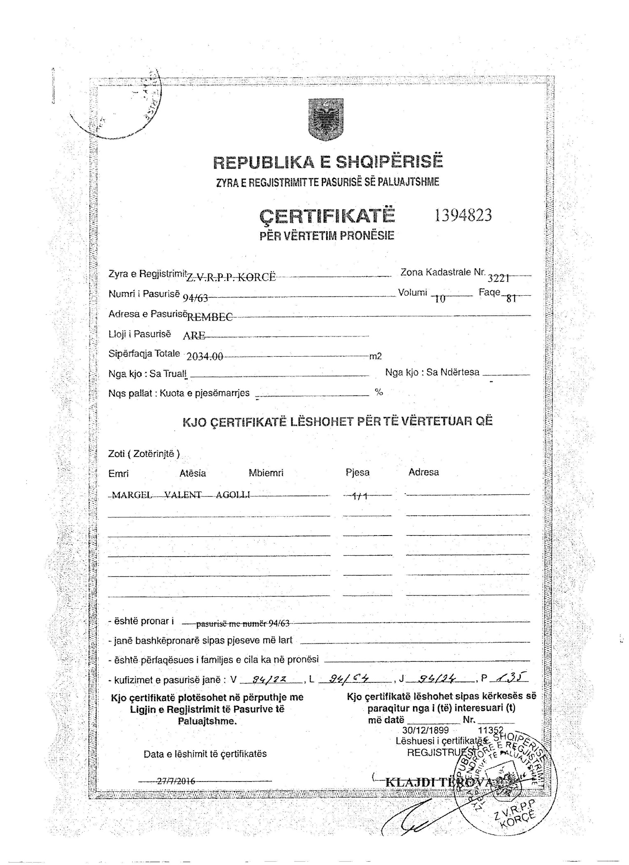

HARTA TREGUESE E REGJISTRIMIT
